動物は体のつくりや生活のしかたは植物とは大きく異なるが、その体は植物と同じようにたくさんの
（ 細胞 ）が集まってできている。ヒトのからだの細胞はその数なんと（ ６０兆 個）
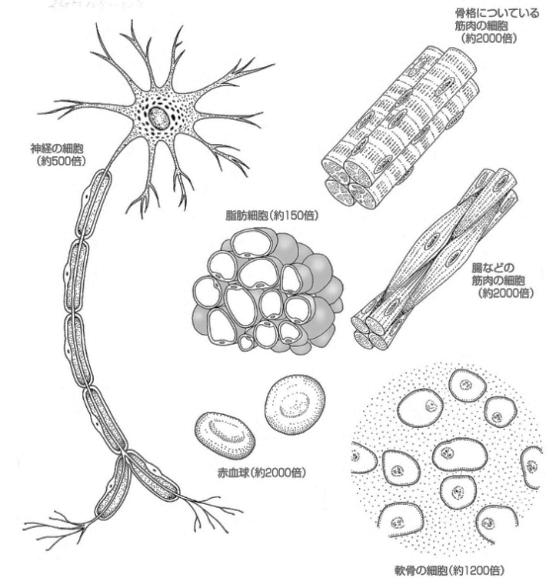
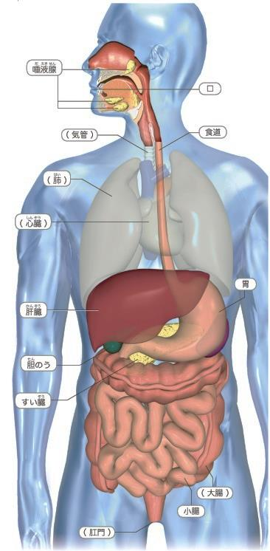
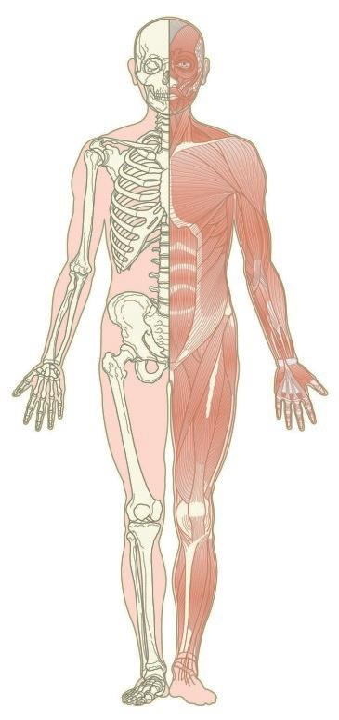

それぞれの細胞はそれぞれの役割を果たすため、いろいろなかたちとなって存在しているのである。

下の図のように動物も植物も、形やはたらきの同じ（ 細胞 ）が集まって
（ 組織 ）をつくり、組織がいくつか集まって（ 器官 ）をつくり、
器官がいくつかあつまって１つの（ 個体 ）を形作っている。
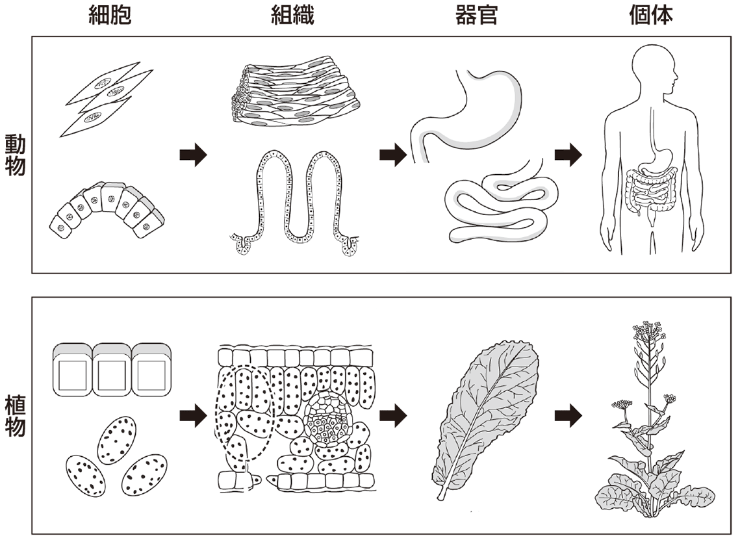

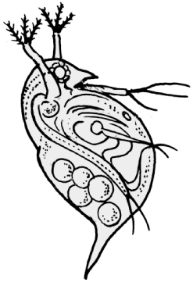
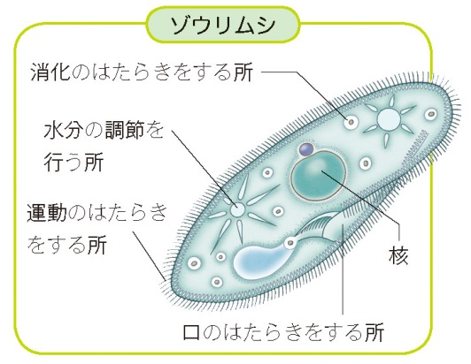
２年 組 番 氏名

多くの植物や動物の体はさまざまな種類の多くの細胞からできていて、（ 多細胞 生物）という。

これに対して、ゾウリムシやアメーバは体が１つの細胞からできていて、（ 単細胞 生物）という。

単細胞生物は，運動も食べることも，不要なものの排出もすべて1つの細胞で行っている。
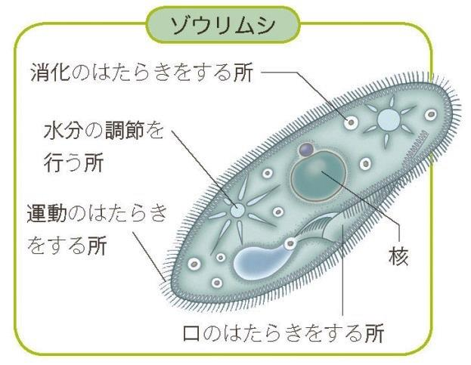
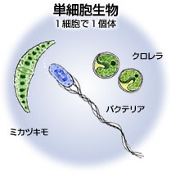
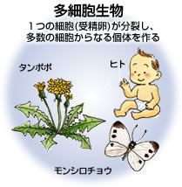

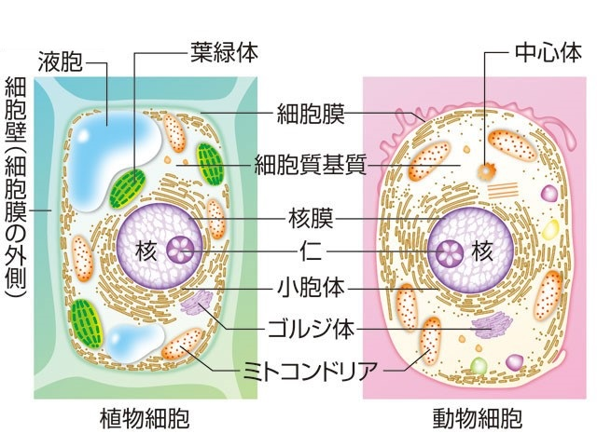
植物の細胞のつくりは動物の細胞とは形や大きさにちがいはあるが，以下のような共通点があることもわかる。
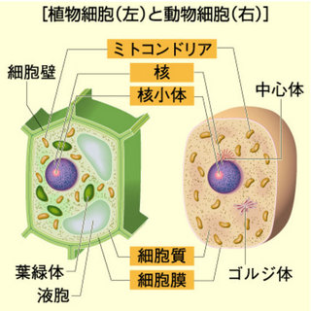

植物の細胞と動物の細胞の共通点
内部に（ 核 ）を１個もつ。核のまわりには（ 細胞質 ）がある。
細胞質のいちばん外側は（ 細胞膜 ）といううすい膜になっている。
核は（ 酢酸オルセイン溶液 ）や（ 酢酸カーミン溶液 ）などの染色液によく染まる。

植物の細胞にだけ見られる特徴
① 細胞膜の外側にさらに厚くてじょうぶな（ 細胞壁 ）があり，植物の体をじょうぶにすることなどに
役立っている。
② 葉や茎の緑色をした部分の細胞には（ 葉緑体 ）があり，ここで（ 光合成 ）が行われる。
③ また，細胞質には液胞をもつものが多い。

